Guía de aprendizaje

Nombre del Estudiante |  |  | Curso: Segundo básico
Nombre del Estudiante |  |  | Fecha: semana 5 del 27/04 al 30/04
Unidad: 0 | “Refuerzo”
O.A.(S): ADAPTADO | - Identificar derecha e izquierda.  - Repasar números del 1 al 10.
Docente: | Karina Abarca Abarca | Asignatura | Matemática

- Ayuda a las brujitas a llegar a su castillo.

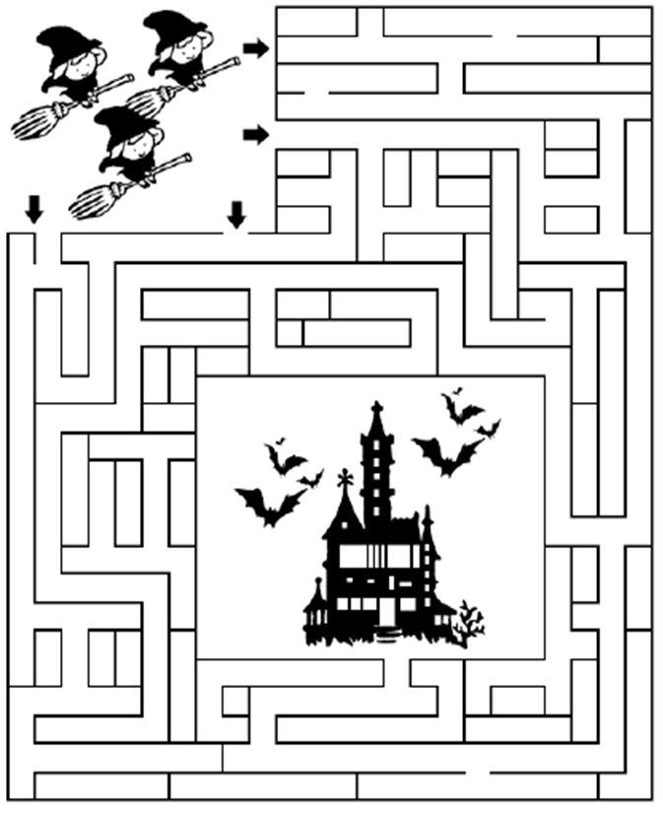

- Une los puntos según el orden de los números y luego colorea.
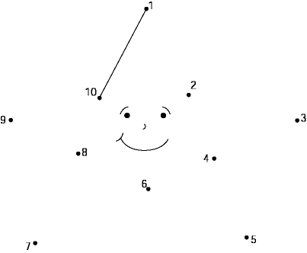

- Pinta de color rojo la mano derecha y de azul la mano izquierda.

